
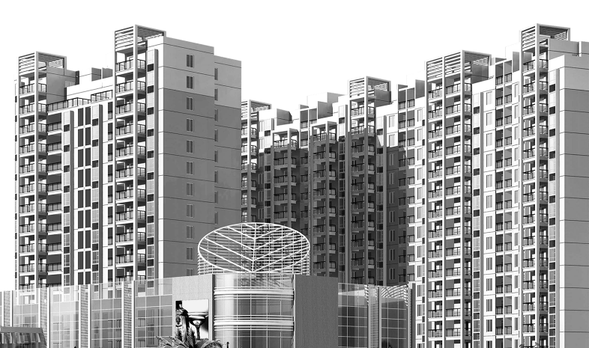


深圳市世联土地房地产评估有限公司
2019年06月26日
估价报告书
浙江省杭州市余杭区仁和街道金鼎阳光公寓1幢1单元1805室住宅房地产

ALUATION

REPORT
V


浙江省杭州市余杭区仁和街道金鼎阳光公寓1幢1单元1805室住宅房地产市场价值评估报告

报告编号：世联估字HZ2019H(2)060004号

2019年06月26日
房地产司法评估报告

评估报告编号： | 世联估字HZ2019H(2)060004号
估价项目名称： | 浙江省杭州市余杭区仁和街道金鼎阳光公寓1幢1单元1805室住宅房地产市场价值评估
委 托 方： | 杭州市拱墅区人民法院
估 价 方： | 深圳市世联土地房地产评估有限公司
注册房地产估价师： | 巴华贞（注册号：3320180204）  蒋志强（注册号：3320160038）
报告出具日期： | 2019年06月26日
评估委托函号： | （2019）拱法委评字第108号

致电（0571）28886268查询本报告真伪！
特别提示：本报告需加盖“深圳市世联土地房地产评估有限公司”公章和“深圳市世联土地房地产评估有限公司杭州分公司”公章方为有效报告。
请向世联工作人员索取正式发票。我们拒绝提供收据和虚假证明！
致估价委托方函
杭州市拱墅区人民法院：
承蒙委托，我们对斯晓辉、赵梅芳拥有的位于浙江省杭州市余杭区仁和街道金鼎阳光公寓1幢1单元1805室住宅房地产进行评估。估价对象是：建筑面积为98.22平方米的房屋所有权（含室内固定装饰装修）和所分摊的住宅用地在剩余使用年期为60.89年的土地使用权。估价目的是：为司法鉴定提供参考依据而评估房地产的市场价值，价值时点是：2019年06月21日，价值类型是：估价对象在房地产公开市场条件下的市场价值。
经过市场调查和实地查勘，依据《中华人民共和国城市房地产管理法》、《房地产估价规范》、《司法鉴定程序通则》、《浙江省人民法院实施<人民法院对外委托司法鉴定管理规定>细则》及其他相关法规，遵循独立、客观、公正、合法的原则，选用比较法进行了分析、测算和判断，确定估价对象在价值时点的估价结果如下：
评 估 价 值：人民币2,100,000元
大 写 金 额：人民币贰佰壹拾万元整
评估单价详见下表：
估价结果明细表
物业名称 | 用途 | 建筑面积  （m²） | 评估单价  （元/m²） | 市场价值  （元）
金鼎阳光公寓1幢1单元1805室  （含室内固定装饰装修） | 住宅 | 98.22 | 21,381 | 2,100,000
特别提示：
- 请特别关注本估价报告的价值定义和估价假设和限制条件，并详尽阅读报告全部内容后再使用本报告。
- 本次评估房地产价值包含室内固定装饰装修（如门窗、管线、地板、吊顶、固定橱柜、卫生洁具等不可拆卸或拆卸不经济部分）的价值，不包含可移动家具家电价值。
- 本估价报告自2019年06月26日起壹年内有效；
- 本次估价结果总价取整至万元，单价由总价推算并取整至元。

深圳市世联土地房地产评估有限公司

法定代表人：
二○一九年六月二十六日
目 录

一 估价师声明 1
二 估价的假设和限制条件 2
三 估价结果报告 5
（一） 估价委托方 5
（二） 估价机构 5
（三） 估价目的 5
（四） 估价对象范围 5
（五） 价值时点 8
（六） 价值类型及定义 8
（七） 估价依据 9
（八） 估价原则 10
（九） 估价方法 10
（十） 估价结果 12
（十一） 注册房地产估价师 12
（十二） 实地查勘日期 12
（十三） 估价作业日期 12
（十四） 评估报告应用有效期 13
（十五） 转让税费的说明 13
四 附件 14
              - 物业位置图
              - 物业照片
              - 杭州市拱墅区人民法院评估委托书
              - 《杭州市不动产权属信息查询记录》
              - 房地产估价机构企业营业执照复印件
              - 房地产估价机构资质证书复印件
              - 房地产估价机构资质备案证书复印件
              - 房地产估价师注册证书复印件

估价师声明
我们郑重声明：
- 我们在本报告中陈述的事实是真实和准确的，没有虚假记载、误导性陈述和重大遗漏。
- 参与估价的注册房地产估价师已按照国家现行估价规范关于估价职业道德的要求，勤勉尽职地开展估价业务。
- 本报告中的分析、意见和结论是注册房地产估价师独立、客观、公正的专业分析、意见和结论，但受到本报告中已说明的假设和限制条件的限制。
- 我们与估价对象没有现实或潜在的利益，与估价委托人及估价利害关系人没有利害关系，也对估价对象、估价委托人及估价利害关系人没有偏见。
- 我们依照中华人民共和国国家标准《房地产估价规范》（GB/T 50291-2015）进行分析，形成意见和结论，撰写本报告。
- 本报告所依据的有关资料均由估价委托人提供，其真实性、合法性和完整性由估价委托人负责。
- 我司注册房地产估价师于2019年06月21日对本报告中的估价对象进行了实地查勘，但仅限于其外观和使用状况。估价人员不承担对估价对象的建筑结构、质量进行调查的责任和其他被遮盖、未暴露及难于触及的部分进行检视的责任。
- 没有其他行业的专业人员对本报告提供重要专业帮助。
姓名 | 注册号 | 签 名（盖 章） | 签名日期
蒋志强 | 3320160038
巴华贞 | 3320180204

估价的假设和限制条件
- 估价报告结论成立的假设前提
- 本次估价以委托方提供的估价资料真实性、完整性、合法性为前提, 若资料失实或有所隐匿，本报告不能成立，本公司也不承担任何法律责任。
- 领勘人指认的物业位置，与《杭州市不动产权属信息查询记录》（编号：YQ20190621-0008141）所载的物业位置一致，界址清晰。
- 估价对象合法、持续使用。
- 估价对象权属清晰无异议。
- 估价对象在价值时点的房地产市场为公开、平等、自愿的交易市场。
- 本报告估价结果是在公开市场前提下求取的房地产价值，未考虑快速变现等处分方式带来的影响。
- 本报告所引用的信息及观点均认为来自可靠资料，是可信和正确的。
- 我们没有进行实地丈量，估价对象之建筑面积参照《杭州市不动产权属信息查询记录》资料所记载数据，均认为数据资料可靠，不存在配套设施的争议。
- 估价人员查勘了估价对象视力可及的部分，但并未进行结构测试，未能确定物业有无结构性损坏，本次评估假设估价对象无结构性损坏，并以此为前提，提请报告使用者注意。
- 房地产市场价值时点为估价对象实地查勘之日。
- 未定事项假设
- 本次估价的估价对象不存在未定事项，故本报告无未定事项假设。
- 背离事实假设
1） 至价值时点，估价对象存在未被注销的抵押权，本次评估对存在的抵押、查封等情况对估价对象价值的影响未作考虑，在此提请报告使用者注意。
- 不相一致假设
- 本次估价的估价对象不存在不相一致事项，故本报告无不相一致假设。
- 依据不足假设
- 本次评估未能获得估价对象《房屋所有权证》、《国有土地使用证》原件，估价师进行了相关的尽职调查，仍未能获取相关材料，限于估价师工作能力范围，本次评估以调档查询的估价对象《杭州市不动产权属信息查询记录》作为产权资料。
- 估价中未考虑的因素及其他特别说明
- 本次估价结果为估价对象在本次估价目的下，于价值时点的市场价值，本次评估没有考虑国家宏观经济政策发生变化、市场供应关系变化、市场结构转变、遇有自然力和其他不可抗力等因素对房地产价值的影响，也没有考虑估价对象将来可能承担违约责任的事宜，以及特殊交易方式下的特殊交易价格等对评估价值的影响。当上述条件发生变化时，评估结果一般亦会发生变化。
- 经金鼎阳光公寓物业服务中心口头确认，估价对象至价值时点未拖欠的物业管理费（含能耗费），另水、电费，燃气费是否拖欠请报告使用者自行核实，在此提请报告使用者注意核实。
- 本次评估房地产价值包含室内固定装饰装修（如门窗、管线、地板、吊顶、固定橱柜、卫生洁具等不可拆卸或拆卸不经济部分）的价值，不包含可移动家具家电价值。
- 我们已在能力范围内核实了物业位置和界址，如果位置失实或界址不清晰，将导致估值失准。
- 本报告使用的限制条件
- 本报告结果仅在本报告说明的估价目的下使用，不得做其他用途。
- 所有本报告中所展示的地图、平面图及证件仅是为形象直观地讨论问题，不能作为测量成果以用作他用，也不允许把它们与本报告分开来单独使用。
- 未经本估价机构及估价委托人的书面同意，任何拥有此报告及拷贝的人都无权公开发表，也无权用于任何目的。凡因估价委托人使用估价报告不当而引起的后果，估价机构及估价人员不承担相应的责任。
- 本报告的全部或其部分内容不得发表于任何公开媒体上，报告解释权为本估价机构所有。
- 本报告有效期为一年。如超过有效期或市场变化较快或期间国家经济形势、城市规划、相关税费和银行利率发生变化，估价结果应相应调整或重新估价。
- 本报告中所使用的货币为人民币。

三 估价结果报告

估价委托方
委托单位：杭州市拱墅区人民法院
联 系 人：沈国强
联系电话：88278327

估价机构
估价机构：深圳市世联土地房地产评估有限公司
深圳市世联土地房地产评估有限公司杭州分公司
单位地址： 深圳市福田区卓越梅林中心广场（南区）B座B单元19层1901、1903、1904
杭州市江干区环站东路777号东站西子国际B座507-508室
资质等级：一级
证书编号：粤房估备字壹0200026
有效期限：2021年04月02日止
联 系 人：蒋志强
联系电话：（0571）28886268

估价目的
为司法鉴定提供参考依据而评估房地产的市场价值。

估价对象范围
本次评估纳入评估范围的房地产为斯晓辉、赵梅芳拥有的的位于浙江省杭州市余杭区仁和街道金鼎阳光公寓1幢1单元1805室住宅房地产，建筑面积为98.22平方米的房屋所有权（含室内固定装饰装修）和所分摊的住宅用地在剩余使用年期为60.89年的土地使用权。
1、估价对象实物状况

（1）土地状况
估价对象坐落于浙江省杭州市余杭区仁和街道金鼎阳光公寓1幢1单元1805室，权利人为斯晓辉、赵梅芳，权利类型为国有建设用地使用权，权利性质为国有土地使用权出让，使用期限至2080年05月10日，至价值时点剩余土地使用年限为60.89年。其四至为：东临仁和大道，南临河滨街，西临獐山路，北临求学路。据现场查勘，估价对象土地形状较规则，临路条件好，估价对象所在土地地形为平原，地势平坦，地质水文状况较好，对地上建筑物无不良影响。
估价对象土地开发程度达到红线外“六通”（通上水、通下水、通讯、通电、通路、通气）。红线内土地开发程度达到“六通一平”（即通上水、通下水、通讯、通电、通路、通气、场地平整）。

（2）建筑物状况
估价对象坐落于浙江省杭州市余杭区仁和街道金鼎阳光公寓，所在建筑物为钢筋混凝土结构，外墙为墙砖、涂料，总层数27层，建成年份2014年，建筑成新率为九五成新。本次估价对象为1幢1单元1805室，2电梯5户，位于第18层，建筑面积为98.22平方米，其中套内建筑面积71.48平方米，户型为3房2厅1厨1卫1阳台，平层，房屋设计用途为住宅，实际用途为住宅，主体朝南。于价值时点，估价对象为空置，装修情况具体如下：
客厅：地砖地面，墙面刷乳胶漆，夹板造型吊顶；
卧室：木地板地面，墙面刷乳胶漆，石膏吊角线；
卫生间：地砖地面，墙面贴瓷砖，铝扣板吊顶，淋浴房，坐厕；
厨房：地砖地面，墙面贴瓷砖，铝扣板吊顶；
门窗：入户防盗门，铝合金窗。
配套设施：通信、有线电视、水、电、管道煤气等设施。
据实地查勘，至价值时点估价对象所在的建筑物使用及维护情况较好。

2、估价对象权益状况
（1）房屋登记情况
不动产坐落 | 杭州市余杭区仁和街道金鼎阳光公寓1幢1单元1805室
用途 | 住宅 |  | 建筑面积 |  | 98.22㎡
查封抵押情况 | 房产：有查封，有抵押，宗地：有查封，无抵押
不动产状况 | 权利人 | 斯晓辉、赵梅芳
不动产状况 | 权证号（证明号） | 余房权证仁移字第15388055号、余房权证仁移字第15388056号
不动产状况 | 权利类型 | 房屋（构筑物）所有权 |  | 权利性质 |  | 存量房产
不动产状况 | 共有情况 | 共同共有 |  | 登记日期 |  | 2015年02月12日
不动产状况 | 权利状态 | 现状 |  | 转移/注销时间 |  | ——
不动产状况 | 附记 | 该房为斯晓辉、赵梅芳共同共有  斯晓辉 余房权证仁移字第15388055号  赵梅芳 余房权证仁移字第15388056号
（2）土地登记情况
不动产坐落 | 仁和街道金鼎阳光公寓1幢1单元1805室
查封抵押情况 | 宗地：有查封，无抵押
不动产状况 | 权利人 | 斯晓辉、赵梅芳
不动产状况 | 权证号（证明号） | 杭余商国用（2015）第07057号
不动产状况 | 权利类型 | 国有建设用地使用权 | 权利性质 | 国有土地使用权出让
不动产状况 | 共有情况 | ------- | 登记日期 | 2015年02月15日
不动产状况 | 权利状态 | 现状 | 转移/注销时间 | ——
不动产状况 | 附记 | 仁和街道金鼎阳光公寓1幢1单元1805室已颁发商品房国有土地使用证，证明号为杭余商国用(2015)字第07057号，土地使用者为斯晓辉、赵梅芳，土地面积为6.2平方米
（3）共有情况
估价对象房屋所有权人为斯晓辉、赵梅芳，共有情况为共同共有。
（4）其他权利状况
根据《杭州市不动产权属信息查询记录》确定，至价值时点估价对象存在抵押权登记。抵押权人为中国农业银行股份有限公司杭州余杭支行，登记证明号余房他证字第15268013号，抵押方式为一般抵押，债权数额为56万元，登记日期为2015年02月12日，债务履行期限2013年08月21日起2033年08月21日止。
3、估价对象区位状况
（1）区域概况
余杭区，余杭区地处杭州市区西、北部，位于杭嘉湖平原和京杭大运河的南端，是长江三角洲的圆心地，是“中华文明曙光”──良渚文化的发祥地，素称“鱼米之乡，丝绸之府，花果之地，文化之邦”。 余杭区总面积1228.41平方千米 ，辖6个镇、14个街道，截止2016年末，全区户籍人口98.46万人。2001年2月2日，经国务院批准，撤销余杭市，设立杭州市余杭区。2018年10月，入选2018年度全国投资潜力百强区、全国科技创新百强区、全国绿色发展百强区。 2018年11月，入选2018年工业百强区。
（2）位置状况
估价对象位于浙江省杭州市余杭区仁和街道金鼎阳光公寓1幢1单元1805室，东临仁和大道，南临河滨街，西临獐山路，北临求学路。
（3）交通条件
估价对象临近仁和大道，道路级别好，道路的通达度高，65、487、778、1299、507、787路等公交线路区域附近设有站点，区域内公共交通条件较便捷。
（4）基础设施条件
估价对象区域已实现“六通”即通上水、通下水、通讯、通电、通气、通路。
（5）公共配套设施
估价对象周边公共配套设施有一家人超市(仁和路店)、58精选生鲜超市、余杭区农村商业银行ATM(仁和支行)、余杭区农村商业银行（仁和支行）、余杭区仁和第一幼儿园（总园）、仁和中心小学、余杭区仁和街道社区卫生服务中心等，公共配套设施较完善，区域生活及居住条件较好。
（6）周边环境
估价对象临近仁和广场，周边自然、人文环境较好，该区域有仁惠家园、清河嘉园西区、耀达金鼎阳光、和平雅苑等住宅小区，居住氛围较好。
（7）区域发展前景
估价对象所在杭州市余杭区仁和街道，居住环境较好，出行便捷度较便捷，生活配套设施较完善，故区域房地产发展前景较好。

价值时点
2019年06月21日，此价值时点是估价对象实地查勘之日。

价值类型及定义
- 价值类型
本次评估的是估价对象房地产在公开市场条件下的市场价值。
- 市场价值
市场价值是指估价对象经适当营销后，由熟悉情况、谨慎行事且不受强迫的交易双方，以公平交易方式在价值时点自愿进行交易的金额。

估价依据
- 国家有关法规、政策文件
- 《中华人民共和国土地管理法》（1986年6月25日第六届全国人大常委会第十六次会议通过，2004年8月28日第十届全国人大常委会第十一次会议第二次修正并公布实施）；
- 《中华人民共和国城市房地产管理法》（1994年7月5日第八届全国人大常委会第八次会议通过，1995年1月1日施行，2007年8月30日第十届全国人大常委会第二十九次会议修正并公布实施）；
- 《中华人民共和国物权法》（2007年3月16日中华人民共和国主席令第 62号，2007年10月1日施行）；
- 《中华人民共和国城乡规划法》（中华人民共和国第十届全国人大常委会第三十次会议于2007年10月28日通过，2008年1月1日起施行， 2019年4月23日第十三届全国人民代表大会常务委员会第十次会议修正并公布实施）；
- 《城市房地产开发经营管理条例》（1998年7月20日国务院令第253.1号，1998年7月20日施行）；
- 《最高人民法院关于人民法院委托评估、拍卖和变卖工作的若干规定》（法释[2009]16号）；
- 《最高人民法院关于人民法院委托评估、拍卖工作的若干规定》（法释[2011]21号）；
- 浙江省人民法院实施《人民法院对外委托司法鉴定管理规定》细则；
- 《司法鉴定程序通则》；
- 《中华人民共和国建筑法》（根据2019年4月23日第十三届全国人民代表大会常务委员会第十次会议《关于修改《中华人民共和国建筑法》等八部法律的决定》修正）。
- 技术规程及有关技术文件
- 《房地产估价规范》（GB/T 50291-2015）（2015年12月1日实施）；
- 《房地产估价基本术语标准》（GB/T 50899-2013）（2014年2月1日实施）；
- 《浙江省房地产估价技术指引》（第1号）（浙估协〔2016〕46号）；
- 关于印发《浙江省房地产司法评估指导意见（试行）》的通知（浙估协〔2018〕66号）。
- 估价委托人提供的有关资料
- 《杭州市拱墅区人民法院评估委托书》[（2019）拱法委评字第108号]
- 估价方查档和调查获取的其他资料
- 《杭州市不动产权属信息查询记录》[编号：YQ20190621-0008141]
- 注册房地产估价师实地查勘和市场调查的资料
- 注册房地产估价师掌握的其他资料

估价原则
报告遵循独立、客观、公正、合法的原则及替代原则、价值时点原则、最高最佳利用原则等技术性原则：
独立、客观、公正原则：要求站在中立的立场上，实事求是，公平正直地评估出对各方估价厉害关系人均是公平价值或价格的原则。
合法原则：要求估价结果是在依法判定的估价对象状况下的价值或价格的原则 。
替代原则：要求估价结果与估价对象的类似房地产在同等条件下的价值或价格的原则。
价值时点原则：要求估价结果是在根据估价目地确定的某一特定时间的价值或价格的原则。
最高最佳利用原则：要求估价结果是在估价对象最高最佳利用状况下的价值或价格的原则。

估价方法
- 技术路线
根据估价对象的现状及特点，本项目的估价技术思路为：采用比较法对估价对象在完全产权条件下房地产价值分别进行评估，最后综合得出本次估价对象的市场价值。
- 估价方法
根据《房地产估价规范》（GB/T 50291-2015），房地产评估常用方法有比较法、收益法、成本法及假设开发法，每种估价方法都有其适用的估价对象和估价需要具备的条件。
- 比较法适用于市场发达、交易活跃、有充足的具有替代性房地产的评估；
- 收益法适用于有现实收益或潜在收益的房地产评估；
- 假设开发法适用于具有投资开发或有开发潜力的房地产评估；
- 成本法适用于无市场依据或市场依据不充分而不易采用比较法、收益法、假设开发法进行评估情况下的房地产评估。
估价人员通过实地查勘，认真分析调查收集的资料，在确定估价原则的基础上，根据估价对象的实际情况，结合本报告的评估目的，选取比较法作为本次估价的基本方法，其具体方法选择情况出于以下考虑：
估价方法 | 比较法 | 收益法 | 假设开发法 | 成本法
估价方法定义 | 比较法是选取一定数量的可比实例，将它们与估价对象进行比较，根据其间的差异对可比实例成交价格进行处理后得到估价对象价值或价格的方法。比较法的本质是以房地产的实际成交价格为正常成交价格来求取房地产的价值，其理论依据是房地产价格形成的替代原理——同一种商品在同一个市场上具有相同的市场价值。 | 收益法是预测估价对象未来各年净收益，利用报酬率将其折现到价值时点后相加得到估价对象价值或价格的方法。收益法的本质是以房地产的预期收益为导向来求取房地产的价值，其理论依据是预期原理——说明决定房地产当前价值的，重要的不是过去的因素而是未来的因素。 | 假设开发法是求得估价对象后续开发的必要支出及折现率或后续开发的必要支出及应得利润和开发完成后的价值，将开发完成后的价值和后续开发的必要支出折现到价值时点后相减，或将开发完成后的价值和减去后续开发的必要支出及应得利润得到估价对象价值或价格的方法。假设开发法的本质是以房地产的预期收益为导向来求取房地产的价值，其理论依据是预期原理——说明决定房地产当前价值的，重要的不是过去的因素而是未来的因素。 | 成本法是测算估价对象在价值时点的重置成本或重建成本及折旧，将重置成本或重建成本减去折旧得到估价对象价值或价格的方法。成本法的本质是以房地产的重新开发建设成本为导向来求取房地产的价值，其理论依据是生产费用价值论—商品的价格是依据其生产所必要的费用而决定。
是否选取 | 选用 | 不选用 | 不选用 | 不选用
估价方法选取理由 | 估价对象周边同类物业三级市场交易较为活跃，在市场上有可供参照的可比实例，故选用比较法测算估价对象的市场价值。 | 估价对象为住宅，区域内类似住宅房地产以自住为主，出租的房地产租金情况虽易于调查，但估价对象所在区域住宅的租售比失衡，租金不能反映估价对象的市场价值，故不选用收益法。 | 估价对象为已建成物业，物业成新率较高，无重新开发建设及更新改造的必要故不选用假设开发法。 | 由于估价对象所处区域房地产市场较活跃，在市场上有可供参照的交易及租赁案例，运用成本法评估，其估价结果无法完全客观真实反应估价对象的市场价值。故不选用成本法评估。

估价结果
估价人员根据估价目的，遵循估价原则，根据市场调查，在认真分析所掌握资料与影响估价对象价值诸因素的基础上，结合估价对象的个别因素和使用现状，采用科学的估价方法进行分析、测算和判断，最终确定估价对象在价值时点的评估结果如下：
评 估 价 值：人民币2,100,000元
大 写 金 额：人民币贰佰壹拾万元整
评估单价详见下表：
估价结果明细表
物业名称 | 用途 | 建筑面积  （m²） | 评估单价  （元/m²） | 市场价值  （元）
金鼎阳光公寓1幢1单元1805室  （含室内固定装饰装修） | 住宅 | 98.22 | 21,381 | 2,100,000

注册房地产估价师
姓名 | 注册号 | 签 名（盖 章） | 签名日期
蒋志强 | 3320160038
巴华贞 | 3320180204

实地查勘日期
2019年06月21日至2019年06月21日

估价作业日期
2019年06月19日至2019年06月26日。

评估报告应用有效期
本评估报告自2019年06月26日起壹年内有效。

转让税费的说明
根据杭州市税务部门相关规定，房地产转让当事人应当依法缴纳税费。转让时应交纳税种及计算方法详见下表（应缴纳税费的具体数额以拍卖实际成交额为准计算）：
房地产转让税费参考表
税费种类 | 税费计算方法 | 纳税方
增值税及附加 | 住宅（不含自建）：未满两年按不含税收入×5.6%；  满两年免征 | 转让方
印花税 | 住宅：个人免征 | 双方
个人所得税 | 住宅：（转让收入-住房原值-合理费用-转让过程中缴纳的税金）×20%;未能提供完整准确的房屋原值凭证，按转让收入的1%核定征收；转让5年唯一生活用房免征 | 转让方
土地增值税 | 住宅：个人免征 | 转让方
契税 | 住宅：家庭唯一或第二套改善性住房90平方米以下的为转让收入的1%，家庭唯一住房90平方米以上为转让收入的1.5%，家庭第二套改善性住房90平方米以上的为转让收入的2%，其他为转让收入的3%；受让方为企业的为转让收入的3%。 | 受让方

附件
              - 物业位置图
              - 物业照片
              - 杭州市拱墅区人民法院评估委托书
              - 《杭州市不动产权属信息查询记录》
              - 房地产估价机构企业营业执照复印件
              - 房地产估价机构资质证书复印件
              - 房地产估价机构资质备案证书复印件
              - 房地产估价师注册证书复印件
附件（一）：物业位置图
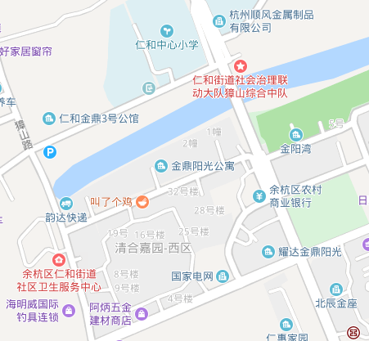
物业位置
估价对象区域位置图
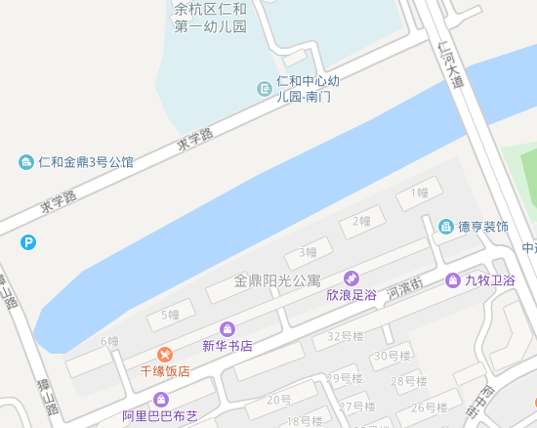
物业位置
估价对象详细位置图
附件（二）：物业照片
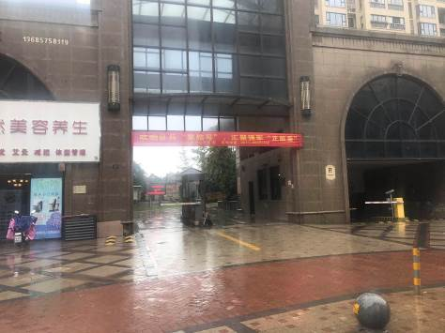 | 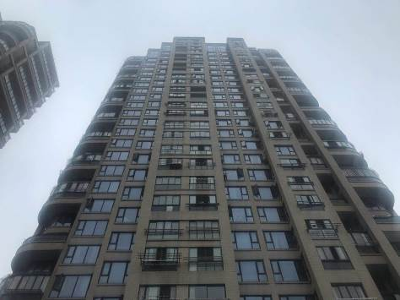
物业入口 | 外立面
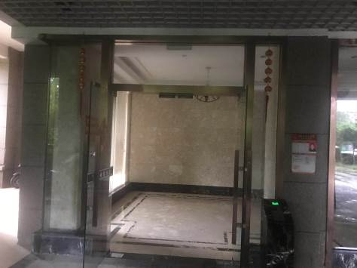 | 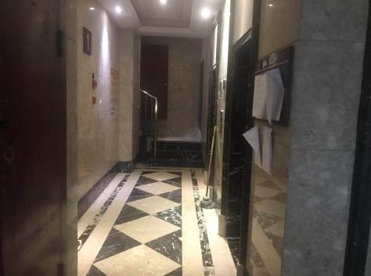
单元入口 | 电梯
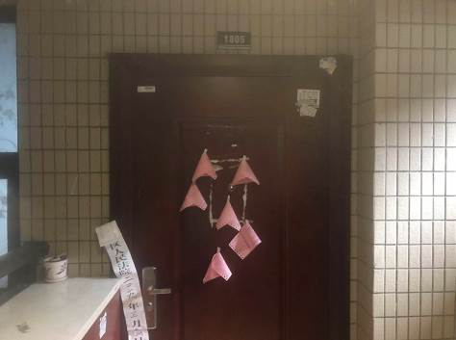 | 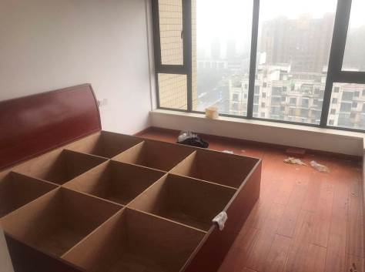
入户门 | 室内状况
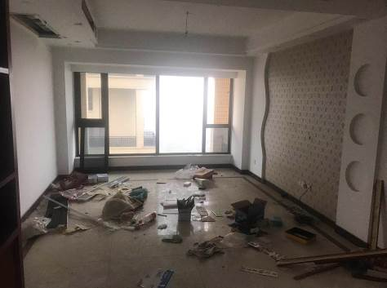 | 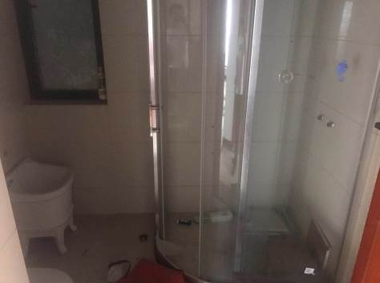
室内状况 | 室内状况
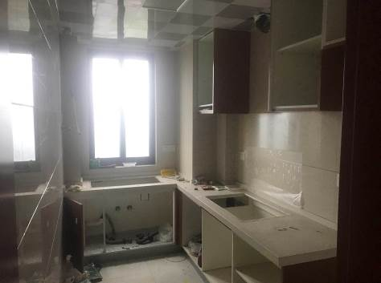 | 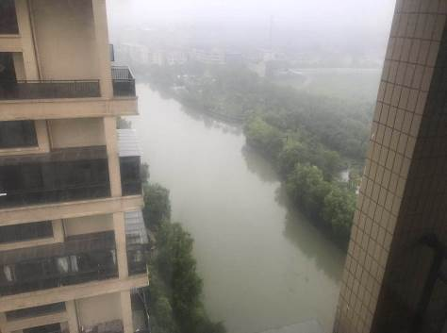
室内状况 | 物业外景
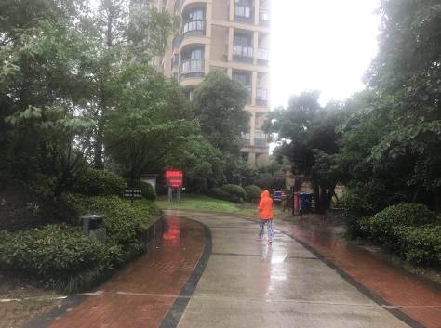 | 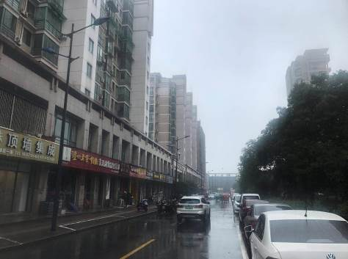
小区环境 | 周边道路

附件（三）：相关专业帮助及专业意见
没有其他行业的专业人员对本报告提供重要专业帮助。

